**НПУ імені М.П.Драгоманова**

**Факультет інформатики**

***Кафедра : Інженерія програмного забезпечення***

**ЛАБОРАТОРНА РОБОТА № 1**

з курсу

***«Автоматизація тестування»***

**Студент : Трембіцький Нікіта**

**Група : 41ІПЗ**

**Факультет : Інформатики**

**Викладач : Кархут В.Я**

Київ 2020

**1. Створіть проект типу NUnit Test Project.**

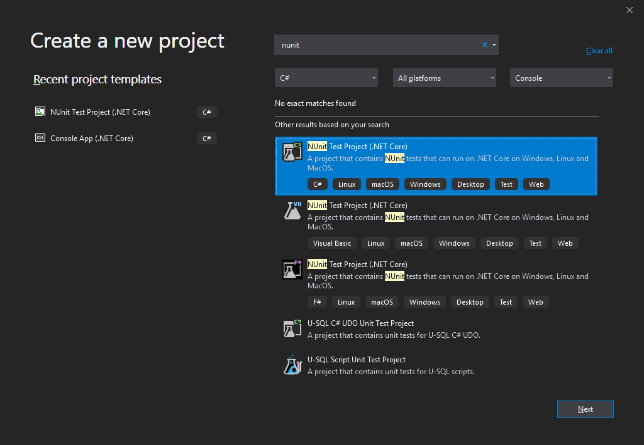

**2. Підключіть до проекту бібліотеку NUnit**

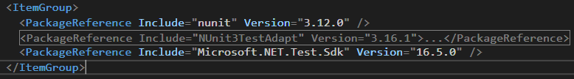

**3. Створіть клас калькулятор.** **Додайте методи для додавання, віднімання, ділення, множення, добування квадратного кореня, піднесення числа до квадрату.**

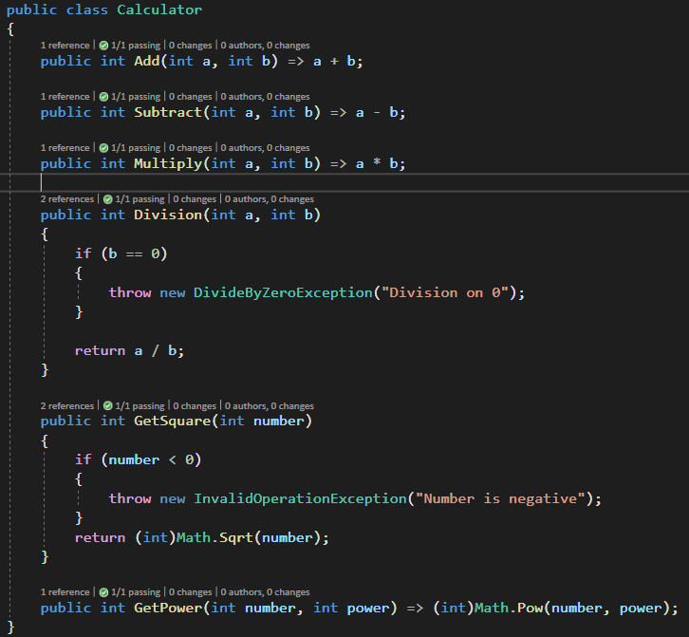

**4. Створіть тестовий клас в якому напишіть автотести для кожного із створених методів.**

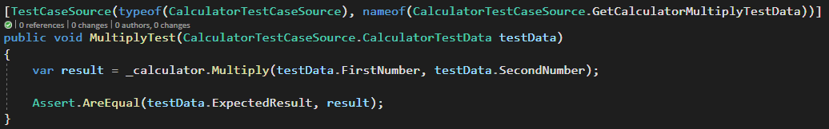

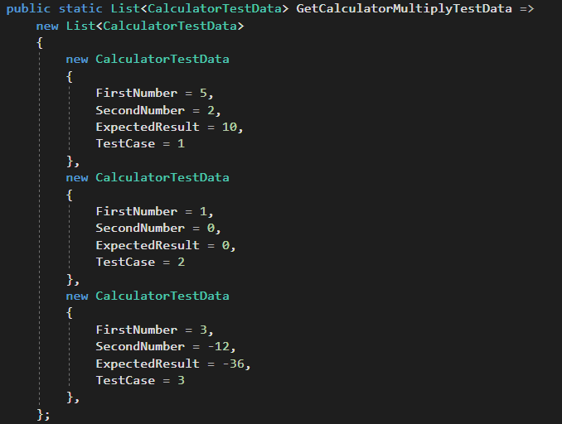

**5. Використайте методи Before – After для створення та знищення об’єкту тестованого класу перед кожним тестом.**

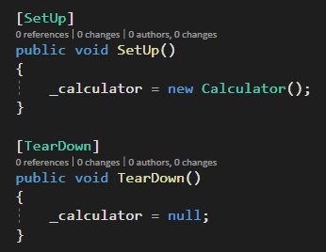

**6. При виникненні виключення тест має перевіряти чи правильний об’єкт виключення отриманий.**

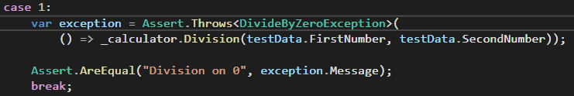

**7. Реалізуйте у тесті можливості ігнорування тестів та встановлення там-ауту.**

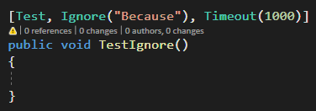

**8. В одному з методів реалізуйте можливість примусово встановити тест проваленим.**

